1. 进入腾讯文档官网：<https://docs.qq.com/desktop/>

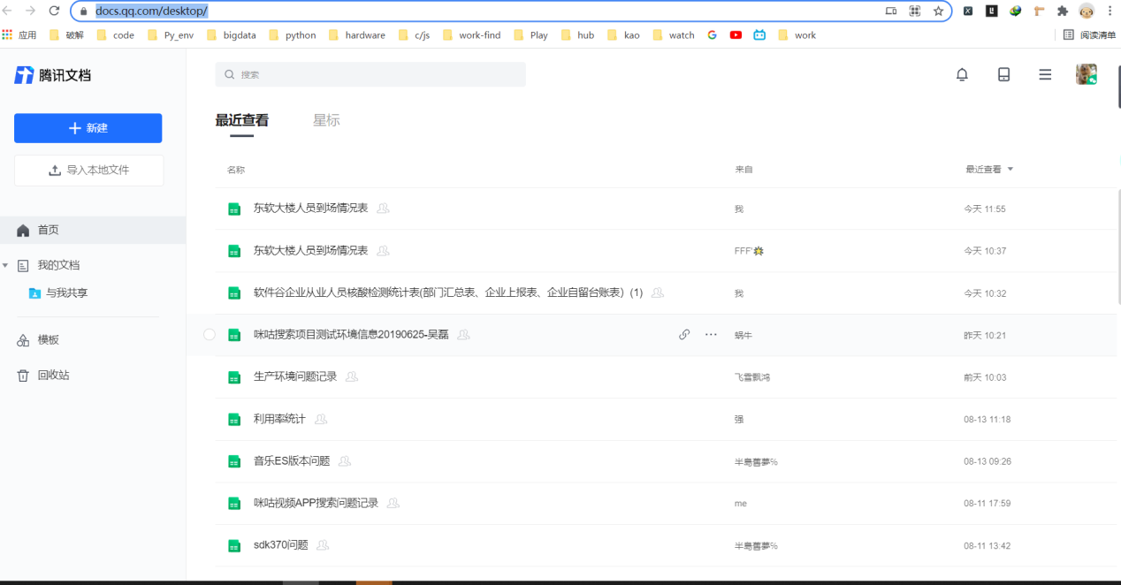

1. 点击新建目标文档（word、excel）或者有本地文档模板可选择导入本地文件

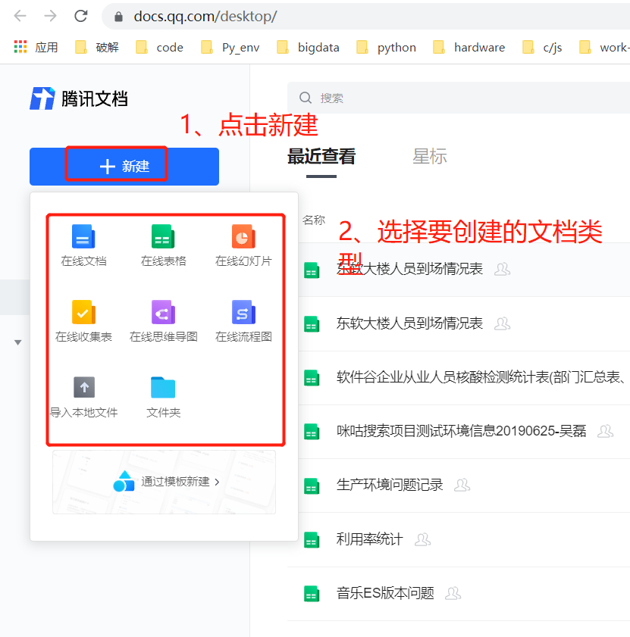

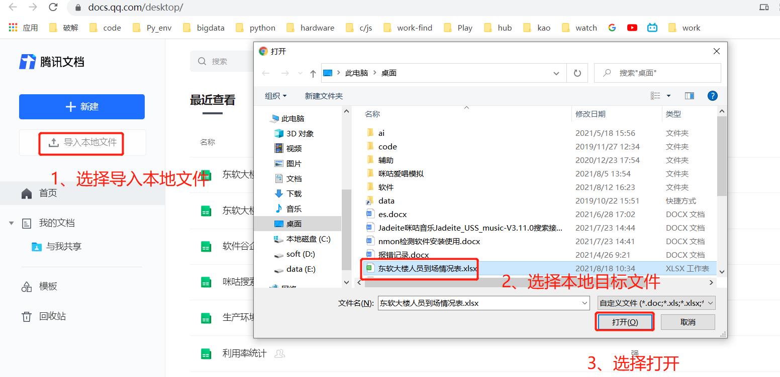

1. 选择权限后，即可他人共享编辑

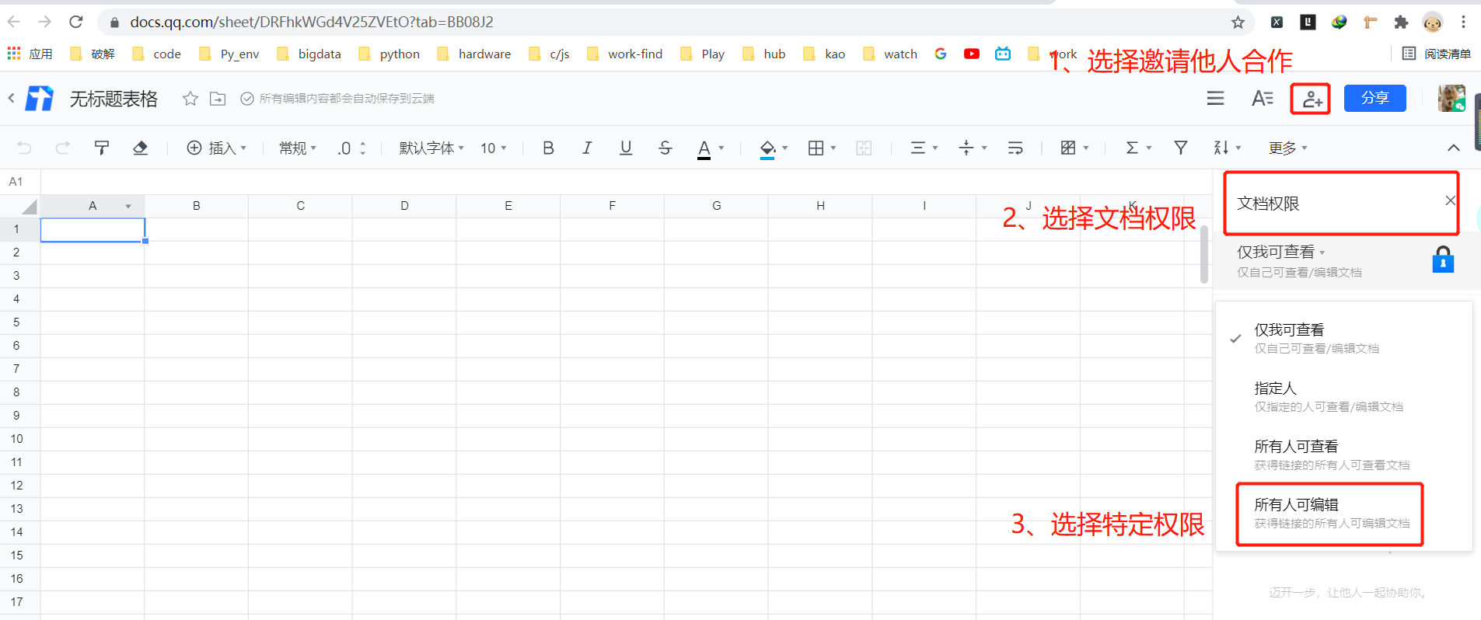

1. 可将文档链接发出，他人记录

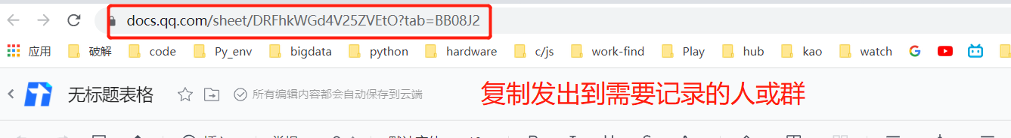

5、如果想导入在线表格，如下：

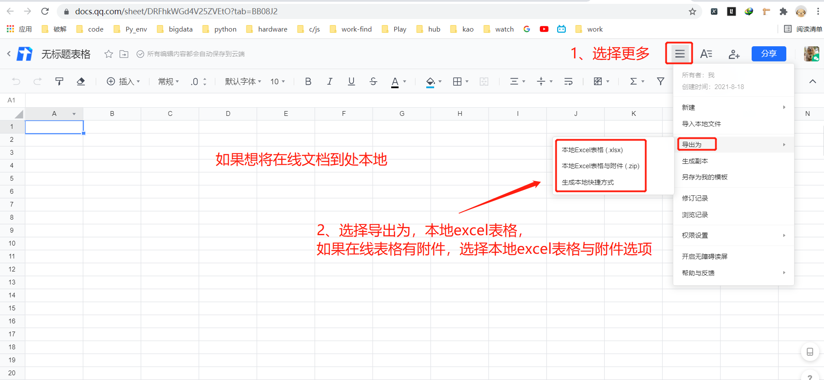

完结，撒花^_^